**AnotheR Dream!**

**维护**

**用例文档**

**版本<1.0 >**

**文档属性及版本**

|  |  |  |  |  |  |
| --- | --- | --- | --- | --- | --- |
| **文档属性** | | | | | |
| 文件状态：  [ ] 草 稿  [ √ ] 正式发布  [ ] 正在修改 | | 文件标识： | | 类型-序号 | |
| 当前版本： | | 1.0 | |
| 作 者： | |  | |
| 文件密级： | | [ ]普通 [ √ ]秘密 [ ]绝密 | |
| **文档版本** | | | | | |
| **版本/状态** | **作者** | **参与者** | **日期** | | **说明** |
| 1.0/release | 廖健曾智 |  | 2019/11/03 | | 第一版Release文档 |
|  |  |  |  | |  |
|  |  |  |  | |  |
|  |  |  |  | |  |
|  |  |  |  | |  |

**目 录**

1 用例：<维护> 4

1.1用例图 4

1.2简要说明 4

2 事件流 4

2.1基本流 4

2.2备选流 4

3 用例场景 5

3.1成功场景 5

3.2失败场景 5

4 特殊需求 5

4.1总体要求 5

4.2用例要求 5

# 用例：<维护>

## 1.1用例图

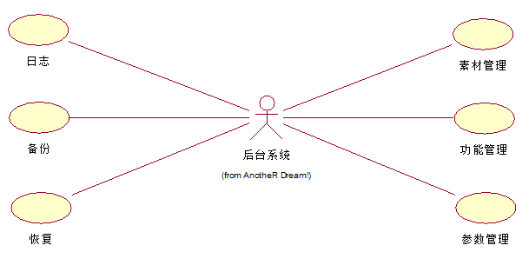

## 1.2简要说明

此用例主要描述“AnotheR Dream!”系统的维护用例。维护用例主要与后台系统有关，描述了后台系统对“AnotheR Dream!”的功能与内容的增删查改。

# 事件流

后台系统对应用进行增删查改时，该用例启动。

## 2.1基本流

1. **生成日志**

在后台系统运行时，系统能够生成日志，方便日后的维护与错误的排查。

1. **备份**

后台系统需要定期备份，保证内容的稳定性与容错性。

1. **恢复**

当服务器遇到灾难时，系统能够从备份中恢复数据，保证内容的容灾性。

1. **素材管理**

后台系统必须能够对整个系统的素材进行增删改的操作。

1. **功能管理**

后台系统必须能够对整个系统的功能进行增删改的操作。

1. **参数管理**

对应功能管理。当新增、修改、删除某个（些）功能时，后台系统需要同步调整对应参数，保证整体正常运作。

## 2.2备选流

1. **系统出错**

在基本流的步骤1中，若系统出现错误，则需要在日志中说明错误情况并进行定位，以备日后排查与维修。

1. **服务器受灾**

在基本流的步骤3中，若系统遭遇天灾、人或等不可抗力因素的影响时，需要立即切换至备用服务器上，同时完成数据的恢复与网络的重定向工作。

# 用例场景

## 3.1成功场景

成功生成日志：基本流，生成日志。

成功备份：基本流，备份

成功恢复：基本流，恢复。

成功增加素材：基本流，素材管理。

成功修改素材：基本流，素材管理。

成功删除素材：基本流，素材管理。

成功增加功能：基本流，功能管理。

成功修改功能：基本流，功能管理。

成功删除功能：基本流，功能管理。

成功增加参数：基本流，参数管理。

成功修改参数：基本流，参数管理。

成功删除参数：基本流，参数管理。

## 3.2失败场景

系统出错：备选流，系统出错。

服务器受灾：备选流，服务器受灾。

# 特殊需求

## 4.1总体要求

系统的可用性、可靠性、可扩展性、可部署性、性能指标要求等以及开发约束规范遵循《需求规约》、《系统远景》、《UI设计规范》、《总体约束规范》。

## 4.2用例要求

1. 有极高的稳定性。
2. 采用分布式服务器。
3. 多地备份，日志缓存空间大。
4. 出现错误时能够及时响应。